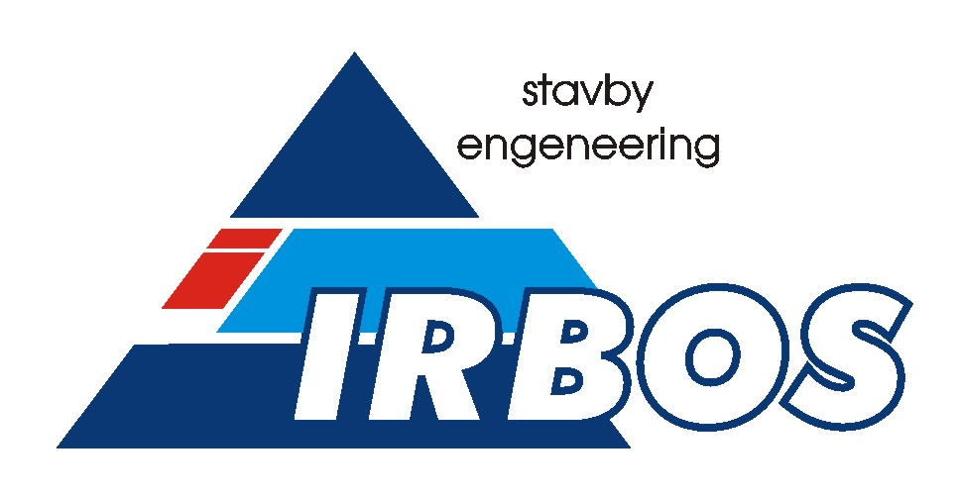
INGENEERING - PROJEKCE - REKONSTRUKCE - STAVBY – OBCHOD

…myslíme technicky, realizujeme ekonomicky
Vážení klienti,

Dovolujeme si Vás oslovit s nabídkou našich služeb v oblasti technicko-ekonomické a organizační přípravy staveb.

Jedná se zejména o:

- poradenství a konzultace v oblasti staveb
- zpracování podkladů a žádostí o dotace
- zajištění TDO – technický dozor objednatele, při realizaci pozemních staveb novostaveb, rekonstrukcí, a regenerací panelových domů
- přípravu výběrového řízení – kritéria pro investora s následným vyhodnocení a výběrem dodavatele na provádění staveb

Při činnosti uplatňujeme nové poznatky v technologiích v oblasti úspory energií a prodloužení životnosti staveb.

Profil společnosti:

- Poradenské a informační středisko jmenované Ministerstvem průmyslu a obchodu
- Autorizovaní odborníci
- Celorepubliková působnost
- Držitel certifikace ISO 9001
- Člen Hospodářské komory ČR

Irbos působí na trhu v České republice již od roku 2001. Dlouhodobým a hlavním cílem společnosti je poskytovat služby, které budou trvale uspokojovat požadavky našich zákazníků, a to jak v cenách, tak i jejich kvalitě a termínech provádění. Neustále usilujeme o zvyšování kvality naší práce…

Základní produkt:

Komplexní technická, ekonomická a organizační příprava staveb a kontrola průběhu regenerace pro soukromý sektor a veřejné zakázky

- Regenerace panelových domů
- Příprava staveb (novostavby, rekonstrukce, aj.)
- Kontrola průběhu realizace stavebních prací

Produkty mohou být na základě požadavků zákazníka ukončeny v různých fázích v průběhu přípravy a realizace, vždy po ukončení dané etapy.

Regenerace panelových domů

- Zajištění realizace

  - Technická příprava
  - Ekonomická příprava
  - organizační příprava

- Možnosti základních úprav v rámci regenerace

- Výhody regenerace

  - Technické
  - Finanční
  - Estetické
  - Pohoda bydlení
  - Příležitost souběžné rekonstrukce bytu

- Státní podpora

  - Program PANEL
  - Program na krytí části nákladů spojených s opravami panelových domů

Zajištění realizace

- Technická příprava

  - Stavebně technický průzkum
  - Energetické audity
  - Odborné posudky
  - Znalecké posudky
  - Projektová dokumentace
  - Autorizovaný technický dozor objednatele (TDO)

- Ekonomická příprava

  - Předběžné propočty nákladů staveb
  - Zpracování ekonomických ukazatelů staveb (doba návratnosti investice, úspory nákladů na vytápění, výpočet výše dotace)
  - Zajištění úvěru
  - Zpracování žádostí o státní dotace

- Organizační příprava

  - Individuální audiovizuální prezentace podmínek regenerace
  - Zpracování podmínek výběrového řízení
  - Zajištění výběrových řízení (stavba, okna, výtahy,…)
  - Vyhodnocení nabídek
  - Projednání smluvních podmínek se zhotovitelem stavby
  - Zajištění stavebního povolení a kolaudace
  - Projednání podmínek souvisejících s opravou vad nařízených podle § 135 Stavebního zákona

Možnosti základních úprav v rámci regenerace

- Opravy statických poruch konstrukcí
- Opravy a dodatečná tepelná izolace střech
- Dodatečné zateplení obvodových konstrukcí
- Výměna oken a balkónových dveří v bytech a suterénu
- kompletní oprava lodžií a balkónů včetně zábradlí
- výměna rozvodu elektroinstalací, plynu, zdravotní techniky, ústředního topení
- výměna/oprava ostatních vnitřních instalací
- výměna výtahů
- úprava domovních vstupů včetně výměny vstupních stěn
- a jiné

Výhody regenerace

Technické
- Oprava statických poruch zabraňuje dalšímu poškozování konstrukcí a tím zkrácení jejich životnosti
- Snížení budoucích nákladů na opravy

Finanční
- Snížení spotřeby tepelné energie o 30 – 50 %
- Zvýšení tržní hodnoty bytu
- Regenerace se zvýhodněnou sazbu DPH a se státní dotací

Estetické
- Veselejší a příjemnější vzhled domu
- Opravené a barevně řešené lodžie lze částečně či úplně zasklít
- Řešení vstupů
- Půdní nástavby

Pohoda bydlení
- Výměna oken
- Izolace obvodového pláště kvalitnější vnitřní klima domu
- Regulace vytápění

Státní podpora

Pomůžeme Vám zajistit nezbytné podmínky k možnosti čerpání státní podpory programu PANEL a programu na krytí části nákladů spojených s opravami panelových domů

Výše uvedené programy Vám usnadní financování komplexních oprav formou přímých dotací a úrokových úlev z úvěru.
Věříme, že Vás naše nabídka zaujala a že se staneme Vašimi dobrými odbornými rádci a obchodními partnery.
V případě zájmu o bližší informace Vám zašleme podrobnou nabídku.
Neváhejte nás kontaktovat.
Kontakt:

IRBOS s.r.o

Sídlo společnost
Čestice 115, 517 41 Kostelec nad Orlicí

Obchodní středisko pro opravy panelových domů

Rychnov nad Kněžnou
Soukenická 164
516 01 Rychnov nad Kněžnou
Mob: +420 739 562 786
Tel. – fax: +420 494 531 100

Ing. Jaroslav Myšák
Ředitel a projekt manažer
Mob: +420 603 111 905

Technické kanceláře pro opravy panelových domů

Hradec Králové
Dvorská 232
503 11 Hradec Králové

Ing. Tomáš Kletečka Ladislav Voltr Tomáš Dušek
Manažer přípravy staveb Manažer přípravy staveb Manažer přípravy staveb
Mob: +420 739 517 737 Mob: +420 739 477 702 Mob: +420 739 304 632

Nová Paka Praha Čestice
Masarykovo nám. 6 96A/496 Čestice 108
509 01 Nová Paka 147 00 Praha 4 517 41 Kostelec n/O

Ing. Lukáš Tauchman Ing. Josef Černý Ing. Radek Myšák
Manažer přípravy staveb Manažer přípravy staveb Manažer přípravy staveb
Mob: +420 739 612 66 Mob: +420 733 126 426 Mob: +420 777 243 654

www.irbos.cz e-mail: irbos@irbos.cz

